附件1

广东省2020年10月高等教育自学考试

报考须知

广东省2020年10月高等教育自学考试于10月17日至18日举行。报名报考须知事项安排如下：
一、报名时间
新生预报名时间为8月28日10:00至31日12:00，正式报名时间为8月28日10：00至9月1日17:00。考生报考时间为9月7日10:00至10日17:00，缴费截止时间为9月11日17:00。
二、报名条件
凡在我省居住和工作的中华人民共和国公民，不受性别、年龄、民族、种族和已受教育程度的限制，均可参加我省自学考试。港澳和台湾同胞、海外侨胞及外籍人士，也可按规定参加我省自学考试。
三、报名报考手续
首次参加自学考试的新考生须先办理新生报名手续，然后才可选择课程报考。已进行过新生报名并取得准考证号的考生可直接报考（操作流程详见附件1-1）。
（一）新生报名
新生报名分预报名和正式报名两个阶段。
1.预报名。新生通过广东省自学考试管理系统（网址：https://www.eeagd.edu.cn/selfec/，下同），从【考生入口】通道进行预报名。根据《关于广东省高等教育自学考试专业调整有关事项的通知》（粤考委〔2018〕1号）规定，新生报名只能选择调整后的专业名称。预报名时考生须录入个人信息并设置个人密码，预报名成功后将得到唯一的预报名号，预报名号仅当次有效。考生预报名成功后还须完成本人手机绑定方能进行正式报名。
2.正式报名。本次正式报名全部网上进行，考生须凭当次预报名号，在规定时间通过广东省教育考试院官方微信（ID：gdsksy）小程序进行正式报名（操作可参考附件1-2）。正式报名成功后将获得唯一准考证号，所有考生务必牢记。考生身份验证过程中采集的证件照是考生在自学考试管理系统中唯一存档照片，将用于包括毕业证照在内的所有自考业务办理。因面容特征变化等原因无法线上报名或报名信息（含照片）未能通过审核的考生，应及时联系当地市自学考试办公室完成正式报名，9月4日后不予受理。
（二）考生报考
所有考生均须在报考前先注册“粤康码”，然后通过广东省自学考试管理系统从【考生报考】通道报考课程，并进行网上缴费。考生报考时如未绑定联系手机，则须先完成本人手机绑定方可报考，需要修改已绑定手机的也可通过报考菜单栏的【手机绑定】功能进行解绑和重新绑定。
考生进入自学考试管理系统报考页面，须认真、完整阅读并同意报考须知的全部内容（含《广东省自学考试诚信报考承诺书》，见附件1-4）后方能报考。在开展建立自学考试诚信报考档案试点的地市，考生违背《广东省自学考试诚信报考承诺书》，当期考试无正当理由缺考2门课程或以上，将被认定为无故缺考，并记入考生诚信报考档案；在省考办组织的下一期自学考试中，在建立诚信报考档案试点的地市只能报考不超过2门课程，非试点地市仍可自由报考。考生应根据自身实际情况合理报考，诚信应考。
考生可根据各考区考位供给情况选择考区报考，每个考生每次考试只能报考一次，且只能选择一个考区参加考试，在保存或修改报考信息时须进行短信验证，以确认考生的报考操作，报考时确认的联系手机和通信地址将作为各级自考办当次考试联系考生的重要渠道，考生务必认真核对，确保准确无误，因填写错误或填写他人手机号码导致的后果由考生承担。考生在确认报考信息前，须认真核对选择的考区和报考课程是否正确。考区和报考课程一经考生确认，不得增加、删减、更改，确认报考后所交报考费一旦网上缴纳，不予退还。考生缴费后必须再次登录自学考试管理系统，检查交费状态是否为“已缴费”，以此确认是否报考成功，如遇问题应及时与各市自考办联系。考生应避免在最后时间报考课程和缴费，以免因停电、网络堵塞等原因导致错过报考和缴费。
四、打印准考证
考生可在考试开始前10天内登录广东省自学考试管理系统打印准考证。准考证上将载明考生参加当次各科考试的座位信息。准考证用普通A4纸打印，严禁伪造、变造或擅自涂改，严禁在准考证正反面做任何标记。正处于隔离医学观察治疗、集中隔离观察期的确诊病例、疑似病例、复检阳性人员、无症状感染者以及无“粤康码”绿码的考生，不得打印准考证。打印准考证过程中如遇问题，可向当地市自考办咨询。
五、参加考试注意事项
（一）所有考生均须凭网上自行打印的当次考试的准考证、本人有效身份证（含临时身份证、公安机关出具的用于参加国家教育考试的带照片的身份证明，不含电子身份证；军人、港澳和台湾同胞、海外侨胞及外籍人士可持考籍登记的对应证件）和“粤康码”绿码参加考试。
（二）考前14天考生应每天在“粤康码”中如实申报个人健康情况，如实填写考前14天个人健康信息申报表（附件1-6），并在接受考前检查时向考点工作人员提供。正处于隔离医学观察治疗、集中隔离观察期的确诊病例、疑似病例、复检阳性人员、无症状感染者以及无“粤康码”绿码的考生，不得参加考试。考前和考试中监测、检查发现身体状况异常的考生，经评估不具备参加考试条件的，不得参加考试。考生隐瞒身体异常情况，提供虚假信息，造成严重后果的，依法追究相关人员责任。
（三）考生应随身准备口罩（一次性医用口罩或外科口罩）参加考试，按照当地自考办和考点的要求，配合做好疫情防控工作。考生进入考点，应服从现场工作人员管理及疫情防控安排，不得在考点内随意走动，与他人保持1米以上距离，避免近距离接触、交流，考试结束后迅速离开考点，不聚集。
（四）考生在考试期间出现发热、咳嗽等症状，应立即向考点工作人员报告。
（五）考生要遵守防疫规定和要求，配合做好疫情防控工作，按要求提供健康证明材料，自觉接受管理。
六、成绩公布与复核申请
（一）成绩公布
本次考试成绩预计在考试结束后35天左右公布，届时考生可通过自学考试管理系统查询合格成绩，通过省教育考试院官方微信小程序查询全部考试成绩，具体安排请留意省教育考试院官方网站相关信息。
（二）成绩复查申请
1.申请复查程序。考生如对本人某科成绩有异议的，须持本人身份证、准考证，向参加考试所在市自学考试办公室提出成绩复查申请，具体时间、地点等安排由各市自学考试办公室公布，当次考试成绩公布10个工作日后不再受理成绩复查申请。成绩复查仅限于复查答题有无漏评、漏记分、错记分、加错分，评分标准、评分细则以及对答题评分宽严有异议等问题不在复查范围之内。
2.复查结果告知。省自学考试委员会办公室按照相关规定组织专人进行试卷复查后，复核结果将通过自学考试管理系统通知考生，对复查后发现分数有误的还将书面通知考生（按报考时考生确认的通信地址寄送）；考生也可向受理申请的市自学考试办公室咨询复查结果。
七、违规处理
广东省自学考试委员会办公室将严格按照《国家教育考试违规处理办法》及相关规定严肃处理违纪作弊考生，并如实将相关信息记入诚信档案，涉嫌组织作弊、替考等违法犯罪行为的，移交有关部门处理.广大考生务必诚信应考。
考试违规处理事先告知书和违规处理决定书将按照当次报考时考生确认的联系手机和通信地址邮寄。考生也可在成绩公布后，通过广东省自学考试管理系统查询违规处理的相关情况。
八、其他
（一）根据《关于调整我省成人高考和自学考试收费标准的复函》（粤价函〔2008〕352号），我省自学考试费标准为每科37元。
（二）残疾考生参加自学考试需考试机构在考试期间提供合理便利的，应在报考课程前持本人第二代及以上《中华人民共和国残疾人证》向当地市考办提出正式书面申请，报考结束后不予受理。
（三）报名报考过程中遇到的问题直接向当地自学考试办公室咨询（详见附件1-7）。其他未尽事宜，请考生密切关注广东省教育考试院官方微信（微信号：gdsksy）和网站（网址：http://eea.gd.gov.cn）及各地自学考试办公室发布的相关讯息。

附件：1-1.广东省2020年10月高等教育自学考试
报名报考流程图
1-2.广东省2020年10月高等教育自学考试
在线报名操作指引
1-3.广东省高等教育自学考试电子相片采集标准
1-4.广东省高等教育自学考试诚信报考承诺书
1-5.广东省2020年10月高等教育自学考试
考生防疫要求
1-6.广东省高等教育自学考试健康信息申报表
1-7.各市自学考试办公室联系电话
附件1-1

广东省2020年10月高等教育自学考试
报名报考流程图

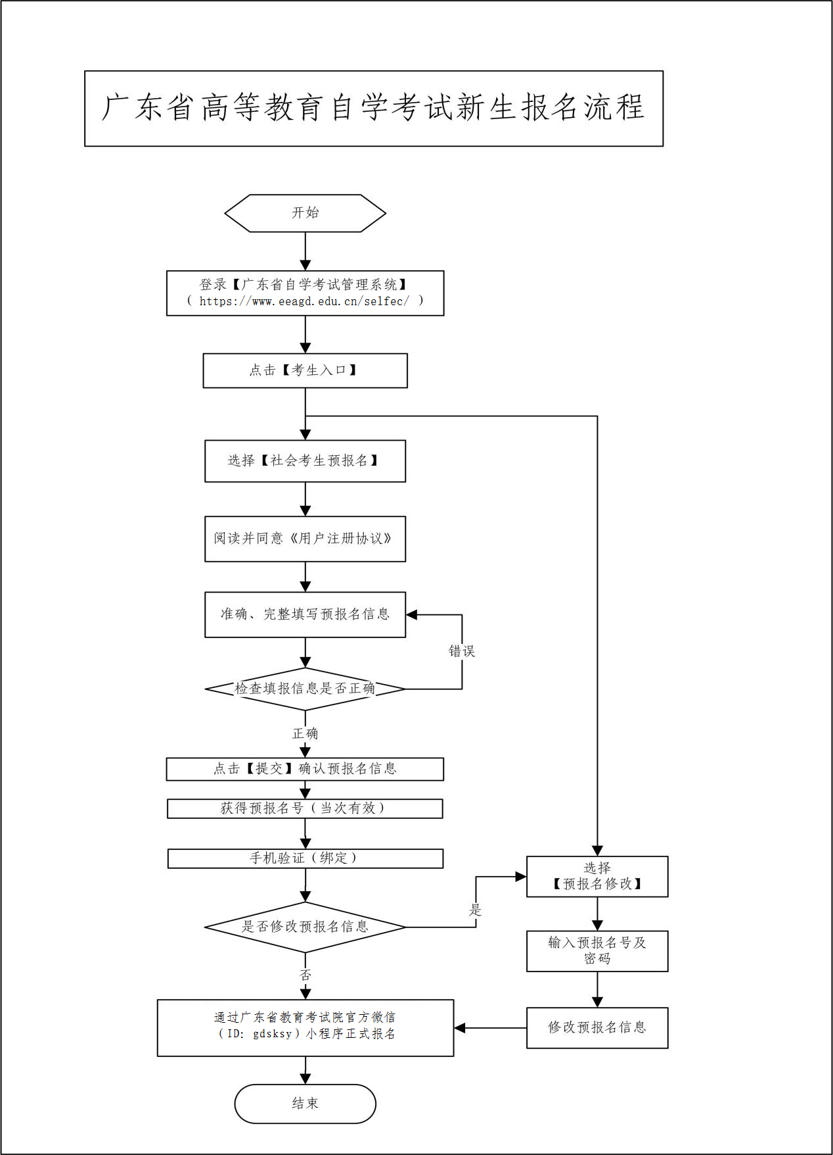
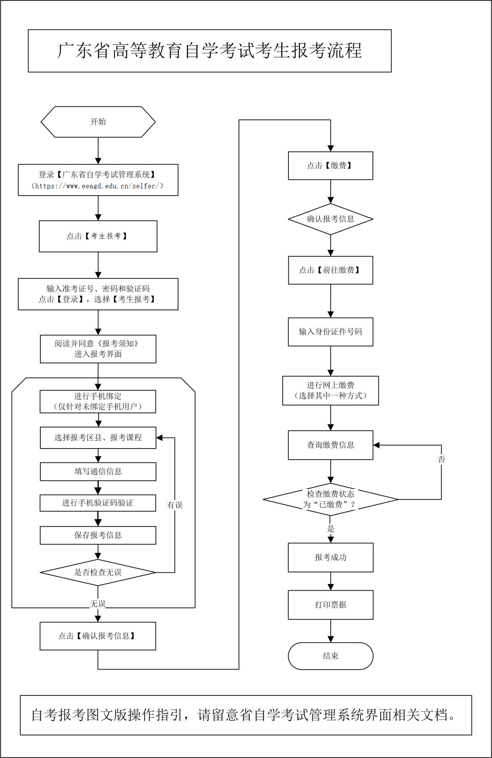
附件1-2

广东省2020年10月高等教育自学考试
在线报名操作指引

第一步：预报名-网页端
登录网址https://www.eeagd.edu.cn/zkselfec/login/login.jsp在网页端完成预报名信息录入，获取预报名号，并牢记预报名时设置的密码。
第二步：采集相片-小程序端
（1）在广东省教育考试院官方小程序上选择报名相片采集，选择考生端进入。
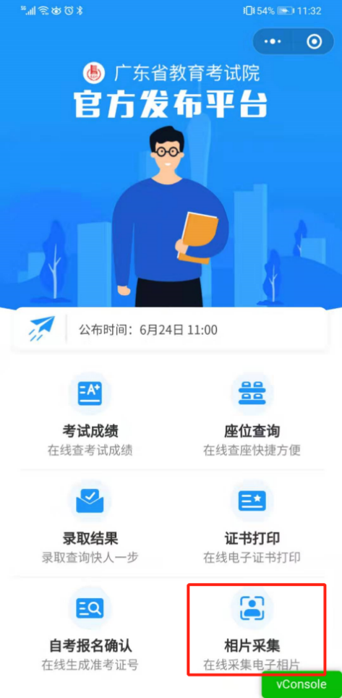

（2）在考试列表中找到自考报名相片采集，输入预报名号与预报名时设置的密码登录。
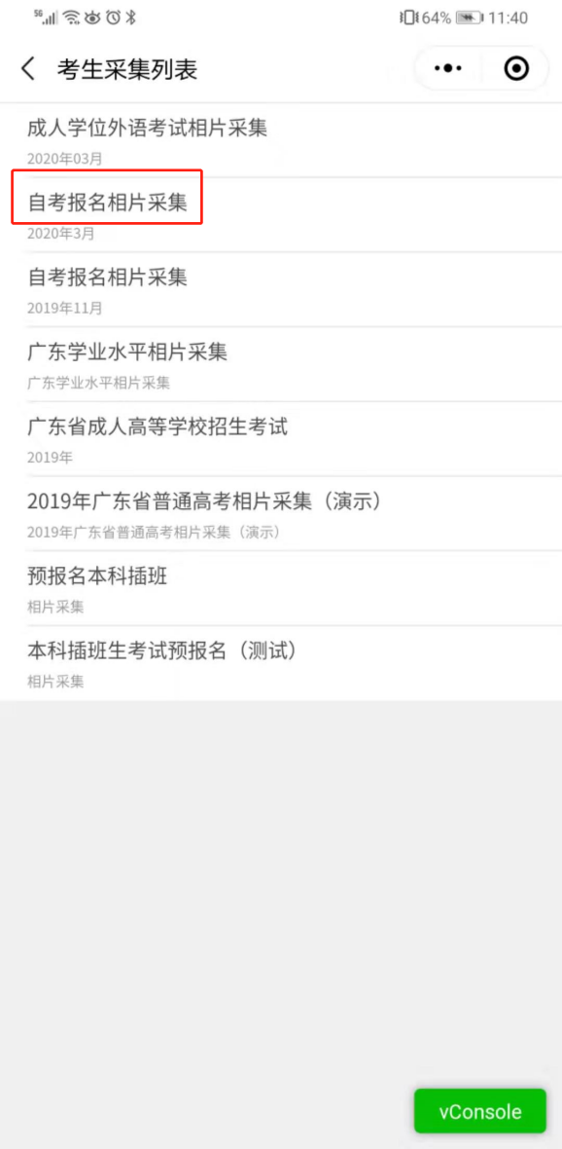

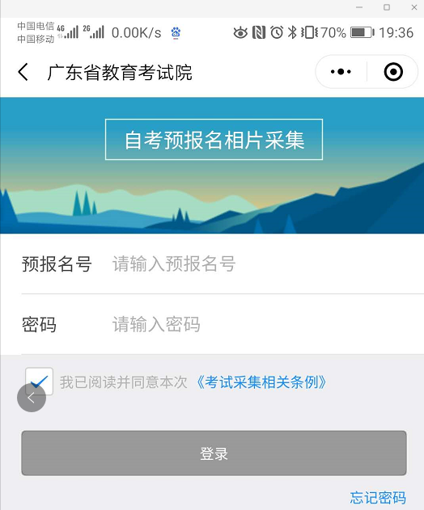

（3）按指引拍摄清晰的正面人像照片
拍摄的相片会进行人脸识别身份核验、活体检测（真人检测）与相片质量检测，请拍摄本人清晰的面部相片，避免面部任何遮挡，不要翻拍证件照，尽量保持背景简单并与穿着的颜色有一定区别。
拍摄上传成功后会出现如下界面
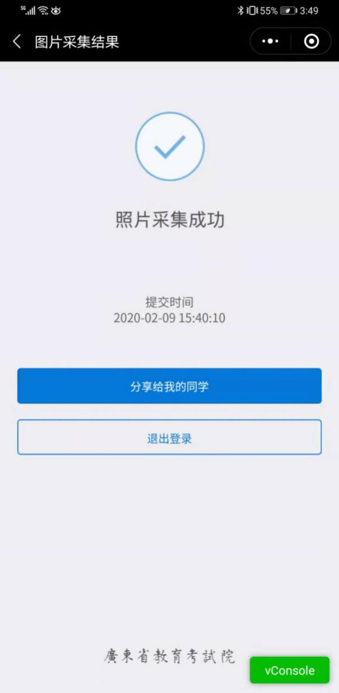

如果拍摄后提示人脸识别不通过，可能为以下原因：
1.拍摄的人像与公安部身份证相片差别较大。
2.系统鉴定为非真人（比如翻拍相片）。
3.生成证件照质量较差。
识别不通过时可以点击人脸识别结果查看不通过原因并重新尝试，当多次尝试不过后可以选择通过人工审核方式提交（需补充身份证正反面、手持身份证相片），等待人工审核（审核仍不通过的，及时与当地自学考试办公室联系咨询）。

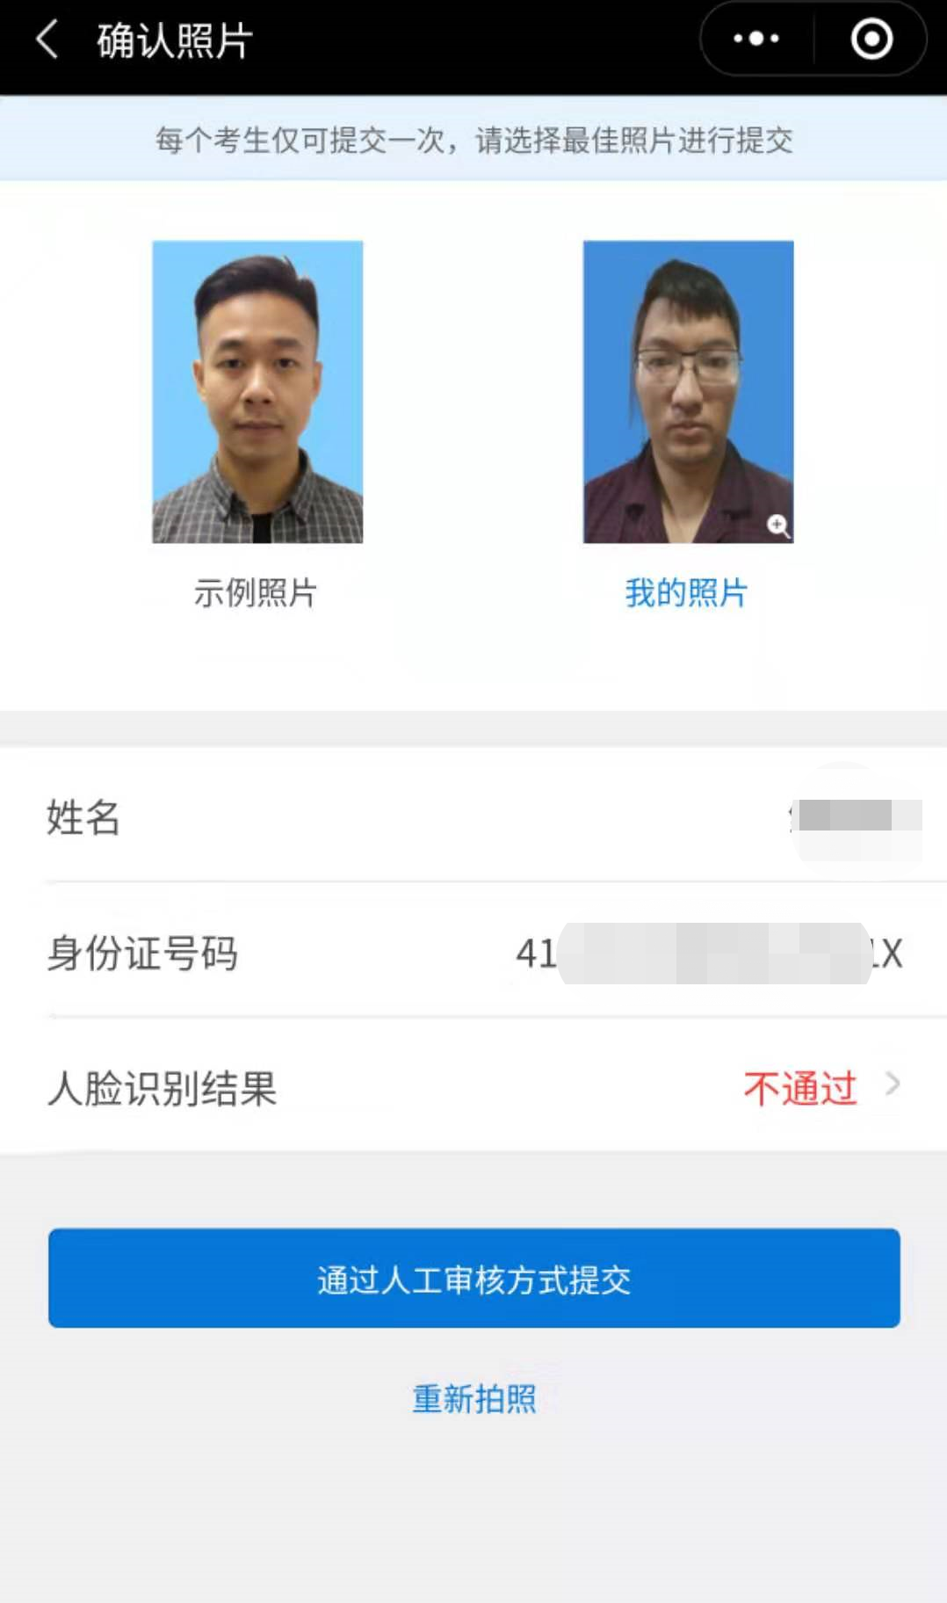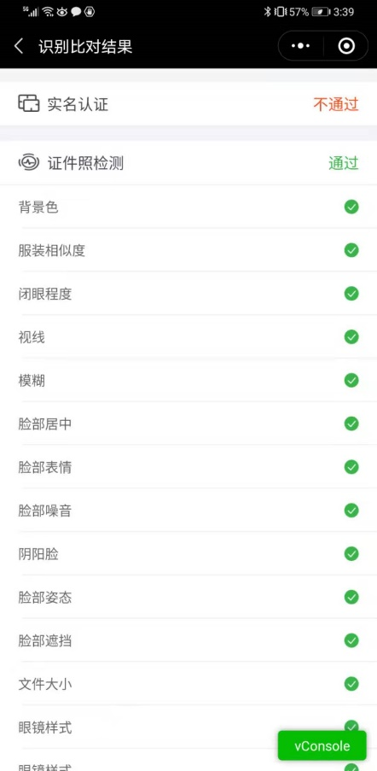

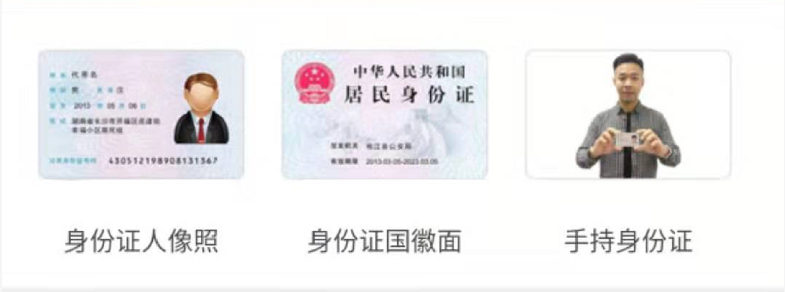

第三步：生成准考证号-小程序端
在小程序首页找到自考报名确认的入口，输入预报名号与密码后生成准考证号，完成正式报名。
因照片审核未通过等原因无法获取准考证号的，应及时联系当地市自学考试办公室完成正式报名，9月4日后不再受理。
注意：只有相片采集经审核通过的考生才能生成准考证号完成报名确认，相片采集在人工审核中的需等待审核通过。
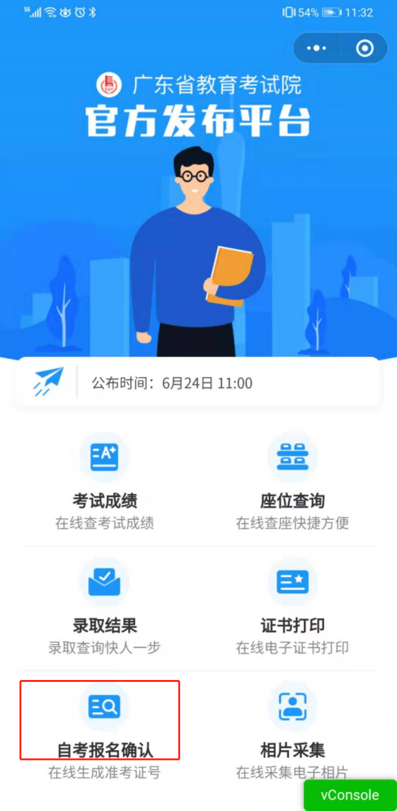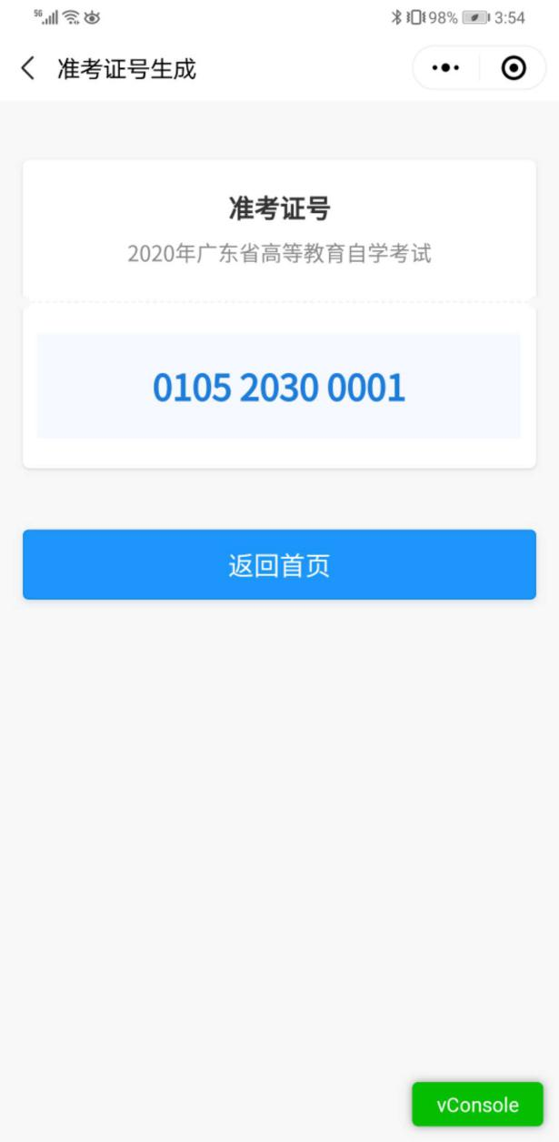
附件1-3

广东省高等教育自学考试电子相片采集标准

1.本人近期正面、免冠、彩色（淡蓝色底）证件电子照片，照片必须清晰完整，与本人相貌一致。
2.成像区上下要求头上部空1／10，头部占7／10，肩部占1／5。采集的图像大小最小为192×168（高×宽），单位为：像素。成像区大小为48ｍｍ×42ｍｍ（高×宽）。
3.电子照片须显示双肩、双耳，露双眉，衣着端正，不着与背景同色的上衣，人像清晰，神态自然，无明显畸变，脸部无局部亮度，背景无边框。不得上传翻拍照、全身照、风景照、生活照、大头贴、背带（吊带）衫照、艺术照、侧面照、不规则手机照等。
4.电子照片不得佩戴饰品，不得佩戴粗框眼镜（饰品、眼镜遮挡面部特征会影响考试期间身份核验）。
5.此照片将作为本人准考证唯一使用照片，将用于考试期间的人像识别比对及毕业申请的照片审核，不符合要求的照片会影响考生的考试及毕业等，由此造成的后果由考生自行承担。

附件1-4

广东省高等教育自学考试诚信报考承诺书

为倡导诚信考试理念，共同构建诚信社会，本人理解并自愿同意接受以下内容：
1.自愿诚信报考，诚信考试，不无故缺考，不违纪作弊。
2.知悉并同意省、市关于建立广东省自学考试考生诚信报考档案的相关规定。
3.如当次考试无故缺考2门课程或以上的，自愿在省考办组织的下一期自学考试中报考不超过2门课程。
4.当次考试被认定为无故缺考而被记入诚信报考档案后，本人认为有正当理由的，会在当次考试结束后10天内向当次考试所在地市考办提交相关佐证材料，说明缺考理由，提出诚信报考档案修复申请。不按此时间提出诚信报考档案修复申请而影响到报考科次或考点选择的，由本人愿意承担后果。
附件1-5

广东省2020年10月自学考试考生防疫要求

1.所有考生须注册“粤康码”，未注册“粤康码”的考生不得打印准考证，无“粤康码”绿码的考生不得参加考试。“粤康码”非绿码的考生，应及时到相关部门核实。打印准考证时须在自学考试管理系统中如实填报“粤康码”状态等信息。
2.考生须进行考前14天自我健康观察，每日如实在“粤康码”中进行健康情况申报，同时如实填写考前14天个人健康信息申报表（见附件），并在参加每场考试时提交考点工作人员。
3.考生应注意个人卫生和防护，考前14天内，不前往国内疫情中、高风险地区，不出国（境），不参加集聚性活动，尽量避免与外地来粤人员接触。
4.尚在外地的考生应了解考点所在地疫情防控相关要求，及时返回，并按属地化要求和规定进行管理，以免耽误考试。从境外或高风险地区返粤及“粤康码”红码的人员，按我省卫生防疫相关规定和当地防疫要求采取隔离措施。
5.考前14天内出现发热、干咳、乏力、鼻塞、流涕、咽痛、腹泻等身体状况异常（以下简称身体状况异常）、有境外或中、高风险地区活动轨迹的人员，确诊病例密切接触者，应立即按当地防疫要求报告，同时报告当地教育考试机构，按规定及时到发热门诊进行排查和核酸检测，并逐一进行综合研判评估其是否具备正常参加考试的条件。
6.低风险地区的考生，考前14天出现发热、咳嗽等呼吸道症状的，须进行新冠肺炎病毒核酸检测；非低风险地区的所有考生，均须进行新冠肺炎病毒核酸检测或提供考前7天的检测报告。正处于隔离医学观察治疗或集中隔离观察期的确诊病例、疑似病例、复检阳性人员、无症状感染者以及无“粤康码”绿码的考生，不得参加考试。
7.考生进入考点时须向考点工作人员出示手机上的“粤康码”绿码，进入考场前将手机放在指定地方。考生进入考点均要佩戴口罩（一次性使用医用口罩或医用外科口罩），接受准考证、身份证和“粤康码”核查。出现身体异常情况的考生，可根据医疗卫生专业人员指引，先在临时观察区进行复核评估后作下一步处置，经医疗卫生专业人员专业评估，在保障广大考生和考试工作人员生命安全和身体健康前提下，综合研判是否具备正常参加考试的条件，具备参加考试条件的，由专人引导前往备用隔离考场；不具备参加考试条件的，不安排参加考试。
8.考生进入考场前应用速干手消毒剂进行手消毒或者洗手；进入备用隔离考场的，必须用速干手消毒剂进行手消毒，且考试过程应全程佩戴口罩。
9.低风险地区，考生在进入考场前要佩戴口罩，进入考场就座后，可继续佩戴；非低风险地区、备用隔离考场的考生要全程佩戴口罩。考生进行身份核验时需摘除口罩，不得因为佩戴口罩
10.考试结束后，考生要按监考员的指令有序离场，保持人员间距，减少交谈。考点可安排各考场错峰离场。
11.考生应遵守疫情防控规定和要求。
附件1-6
广东省高等教育自学考试健康信息申报表
姓名（签名）： 身份证号码：
准考证号码： 联系电话：
序号 | 日期 | 健康信息 |  | 行程记录 |  |  | 14天内是否与确诊病例接触
序号 | 日期 |  |  | 是否离开过广东省 | 是否去过疫情高、中风险及  重点地区 |  | 14天内是否与确诊病例接触
1 | 10月17日 | □正常 | □异常；具体情况： | □是 □否 | □否 | □是；具体地点： | □是 □否
2 | 10月16日 | □正常 | □异常；具体情况： | □是 □否 | □否 | □是；具体地点： | □是 □否
3 | 10月15日 | □正常 | □异常；具体情况： | □是 □否 | □否 | □是；具体地点： | □是 □否
4 | 10月14日 | □正常 | □异常；具体情况： | □是 □否 | □否 | □是；具体地点： | □是 □否
5 | 10月13日 | □正常 | □异常；具体情况： | □是 □否 | □否 | □是；具体地点： | □是 □否
6 | 10月12日 | □正常 | □异常；具体情况： | □是 □否 | □否 | □是；具体地点： | □是 □否
7 | 10月11日 | □正常 | □异常；具体情况： | □是 □否 | □否 | □是；具体地点： | □是 □否
8 | 10月10日 | □正常 | □异常；具体情况： | □是 □否 | □否 | □是；具体地点： | □是 □否
9 | 10月9日 | □正常 | □异常；具体情况： | □是 □否 | □否 | □是；具体地点： | □是 □否
10 | 10月8日 | □正常 | □异常；具体情况： | □是 □否 | □否 | □是；具体地点： | □是 □否
11 | 10月7日 | □正常 | □异常；具体情况： | □是 □否 | □否 | □是；具体地点： | □是 □否
12 | 10月6日 | □正常 | □异常；具体情况： | □是 □否 | □否 | □是；具体地点： | □是 □否
13 | 10月5日 | □正常 | □异常；具体情况： | □是 □否 | □否 | □是；具体地点： | □是 □否
14 | 10月4日 | □正常 | □异常；具体情况： | □是 □否 | □否 | □是；具体地点： | □是 □否
15 | 10月3日 | □正常 | □异常；具体情况： | □是 □否 | □否 | □是；具体地点： | □是 □否
注: 1.考生须认真、如实申报，在相应的□内打√。如出现感冒样症状，喘憋、呼吸急促恶心呕吐、腹泻，心慌、胸闷，结膜炎以及其他异常的须如实填写信息情况。
2.考生应自行打印、填写本申报表，并在接受检查时向考点工作人员提供。
附件1-7

各市自学考试办公室咨询电话一览表

地市 | 咨询电话
广州市 | 020-83862072
韶关市 | 0751-8912116
深圳市 | 0755-82181999
珠海市 | 0756-2121325
汕头市 | 0754-88860197
佛山市 | 0757-83352756
江门市 | 0750-3503937
湛江市 | 0759-3339667
茂名市 | 0668-2270141
肇庆市 | 0758-2843139
惠州市 | 0752-2399622
梅州市 | 0753-2180826,2180858
汕尾市 | 0660-3390696
河源市 | 0762-3389506
阳江市 | 0662-3333920
清远市 | 0763-3361517
东莞市 | 0769-23126082
中山市 | 0760-89989286
潮州市 | 0768-2805032
揭阳市 | 0663-8724409
云浮市 | 0766-8830608
注：如有变更，以各市最新公布为准。
附件2

广东省2020年10月高等教育自学考试
新增考试科目

专业 | 专业建设  主考学校 | 10月17日上午  9:00-11:30 |  | 10月18日上午  9:00-11:30 |  | 10月18日下午  14:30-17:00
专业 | 专业建设  主考学校 | 课程  代码 | 课程名称 | 课程  代码 | 课程名称 | 课程  代码 | 课程名称
080208  汽车服务工程  （本科） | 华南理工大学 | 01832 | 机械测试技术 | 08518 | 汽车安全检测技术 | 06898 | 汽车运用工程

